
Производственно-торговая группа ЮНИТЕКС
111024, г. Москва, шоссе Энтузиастов, 17

(095) 785-47-00
http://www.unitex.ru
info@unitex.ru
Москва, 24 мая 2004 г.

Новый приз ЮНИТЕКС

ЮНИТЕКС получил диплом выставки Евроэкспомебель 2004 за применение передовых технологий.

Пресс-релиз

Для любой мебельной компании выставка — это не только возможность продемонстрировать свою продукцию, но и узнать экспертное мнение о ней. ЮНИТЕКС уже в который раз получил награду за применение в своем производстве самых современных, передовых технологий.
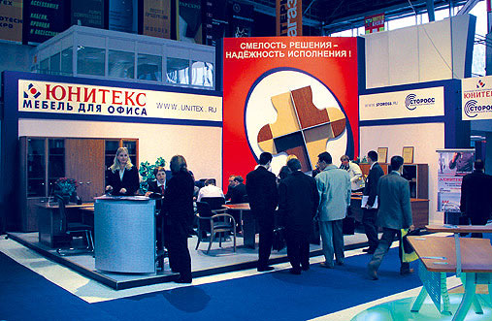
Стенд компании ЮНИТЕКС и Мебельного комбината СТОРОСС на выставке «ЕвроЭкспоМебель 2004»
В выставке приняло участие более 700 компаний-производителей и поставщиков мебели не только из России, но и стран как ближайшего, так и дальнего зарубежья. На стендах участников была представлена бытовая и офисная мебель всех стилей и направлений.
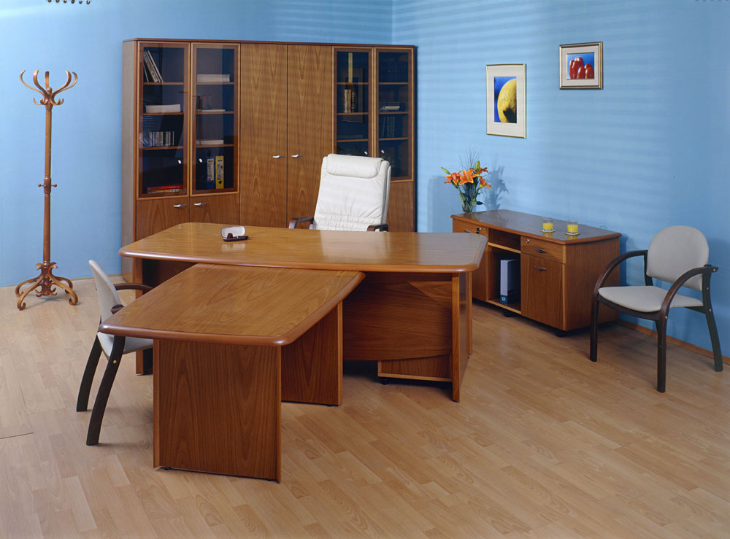
ЮНИТЕКС экспонировал самые популярные модели этого сезона: мебель итальянских коллекций и новейшие разработки собственного производства. А именно: кабинет руководителя «Юпитер», выполненный в натуральном шпоне (см. на фото слева), кабинет «Директор», изготовленный методом вакуумного прессования. В оформлении стенда использовались столешницы из серии оперативной мебели «Фокус». ЮНИТЕКС представлял на своем стенде конференц-кресла «Форум», собственного производства и итальянские аналоги «Principe», стильную современную офисную мягкую мебель «Венеция» производства фабрики «Юнитекс», директорские и операторские кресла.
Среди прочих новинок ЮНИТЕКС представил серию кабинетной мебели «Юпитер», изготовленную с применением технологии «fine line». Это один из новейших методов деревообработки. Главное достоинство получаемого таким способом модифицированного строганного шпона — большой природоохранный эффект и возможность еще на начальной стадии производства задавать желаемый рисунок, цвет, оттенок, размер шпона для конечного продукта. Это делает процесс производства мебели максимально рациональным.
Особый интерес посетителей стенда вызвала серия «Фокус» производства мебельного комбината СТОРОСС, входящего в состав группы компаний ЮНИТЕКС, директорские кресла «Aphra» итальянского производства, которые по стилю и цвету идеально подходят к кабинету «Юпитер», дипломанту выставки.

Производственно-торговая группа ЮНИТЕКС — компания, входящая в число лидеров по продаже мебели для офиса в России. Основана в 1992 г. Компания обладает производственными ресурсами для выпуска офисной и мягкой мебели, сетью салонов продаж в Москве, регионах России и странах СНГ.

Контактное лицо: | коммерческий директор ТПГ ЮНИТЕКС  Алексей Александрович ВЫШКВАРКО  Тел.: (095) 785-47-00  E-mail: info@unitex.ru

